iFans
参选类别：年度最佳数字营销工具
简介
iFans是爱点击集团旗下专业的KOL营销价值分析平台。
针对小红书、Bilibili等社交媒体平台的KOL及其粉丝的进行多维数据分析，为品牌广告主、MCN机构及内容创造者提供KOL营销价值数据分析服务，帮助客户快速查找优质KOL资源、洞察竞品投放情报、高效触达目标粉丝，为实现更好的KOL内容营销效果起到强大的推动作用。
开发时间：2020年3月
核心目标及使用群体：品牌广告者、MCN机构、内容创作者。
使用说明
一、红人趋势
榜单及搜索找号：iFans营销工具拥有榜单找号及搜索找号两种模式。榜单找号有独家商业红人活跃榜/新晋榜，通过各行业品牌合作笔记的阅读量等数据分析找到适合品牌的KOL。搜索找号，首创了CPM、CPE等性价比衡量指标，除了粉丝量、阅读量、互动量外，进一步综合衡量KOL近期内容表现的性价比。
红人对比及分析：通过品牌合作情况、商业笔记与非商笔记数据表现、粉丝画像等多维对比，挑选更适合你的KOL。
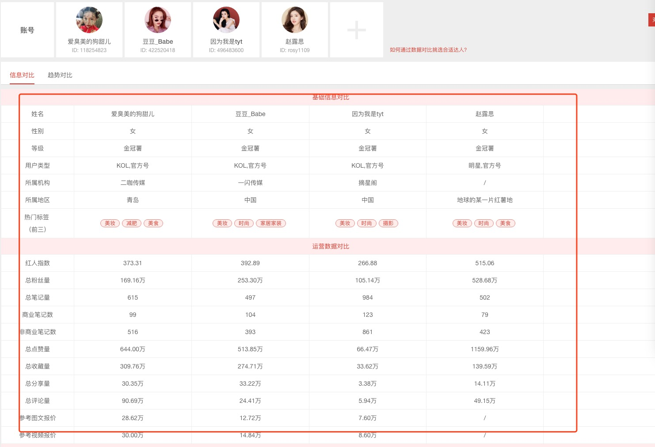
二、竞争分析
品牌榜单及对比：通过品牌投放榜、运营榜等排行榜洞察同行竞品的营销动态，规划本品牌营销计划。同时，通过合作红人、互动量贡献率、SOV等多维数据对比，综合评估品牌营销效果。
品牌对比：通过合作红人、互动量贡献率、SOV等多维数据对比，综合评估品牌营销效果。
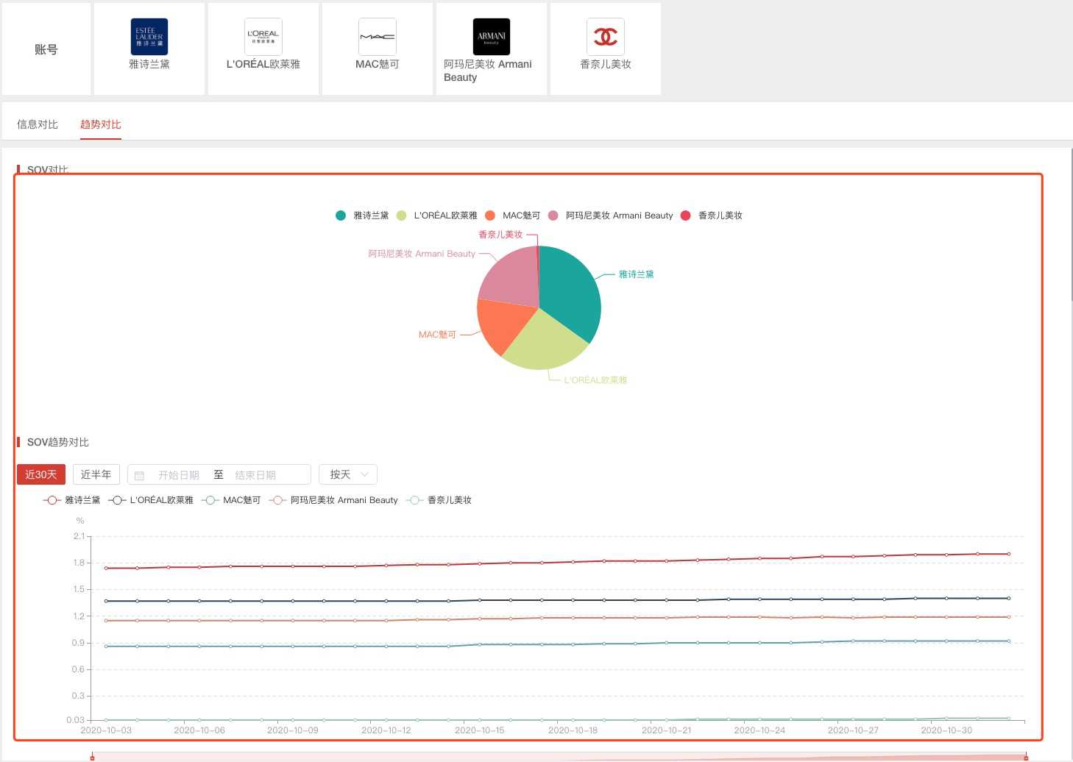
品牌分析：通过商品曝光监测与品牌监测等进一步洞察品牌营销情况，监控品牌营销长期效果。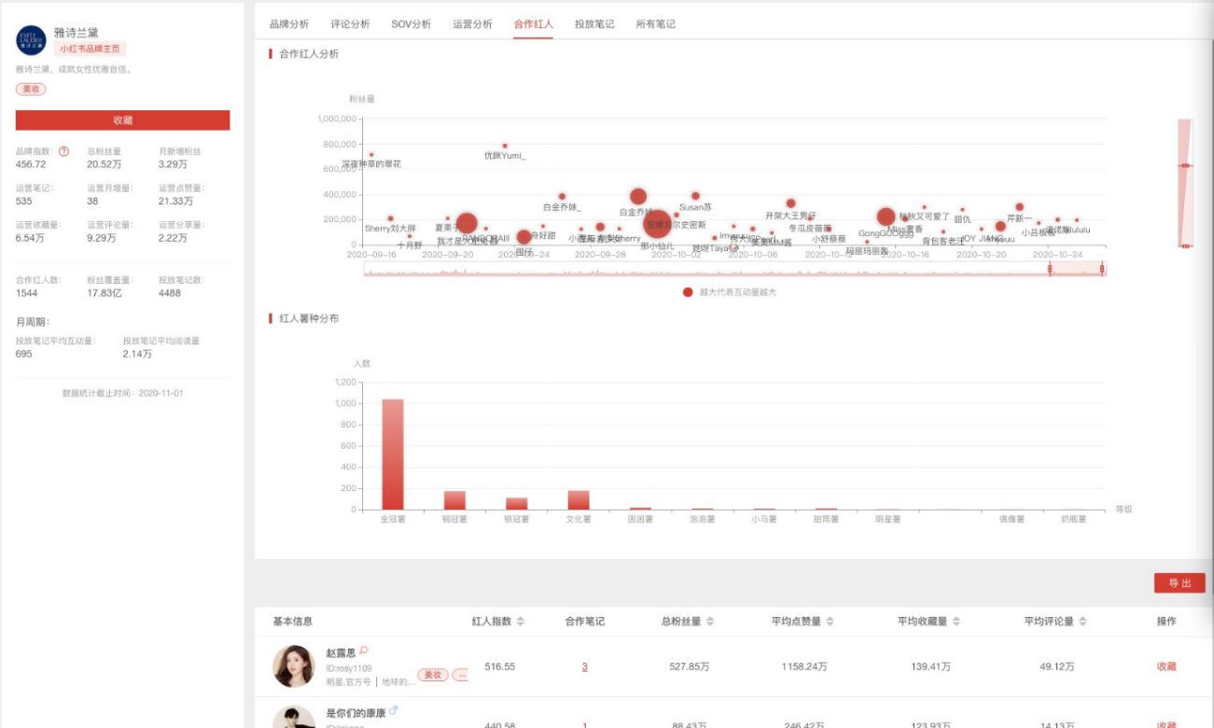
iFans体验地址：https://ifans.i-click.cn/page/index.html
应用范围
为MCN机构、品牌方、广告代理公司，在KOL营销过程中的找号、选号、投号及投号效果追踪过程中，提供科学有效的数据支持，推动高效决策。
应用实例
- 客户名称：欧珀莱
- 客户需求：期望寻找优质护肤、时尚博主进行产品推广合作。
- 解决方案：从iFans后台抓取博主标签，并从报价粉丝量以及互动数据多维度挑选博主进行合作。
- 筛选意向红人，对意向合作红人进行多维数据对比，比意向红人发布的所有笔记的数据表现。
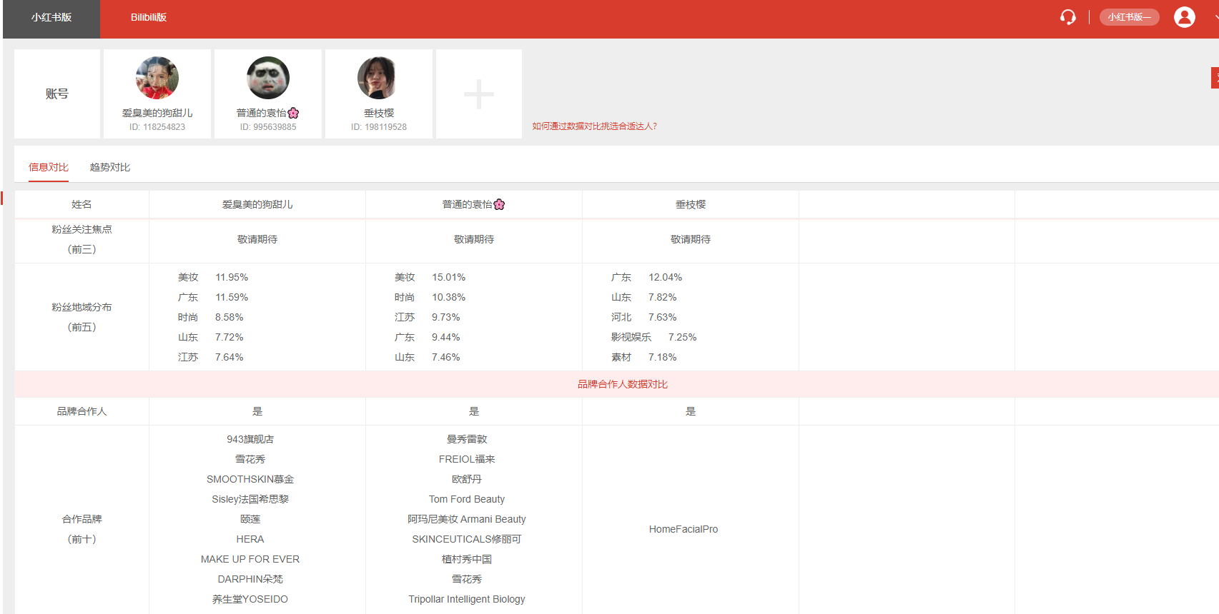
- 查看竞争品牌的合作红人数据对比
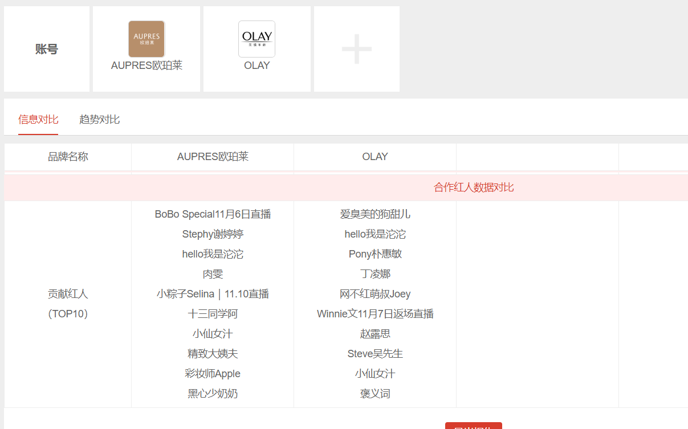
- 活动最终效果：从iFans后台跑出的优质博主产出文章较为优质，且节省了大量的筛选时间。

